# vlookup

1）用于两个表格之间列数据的匹配

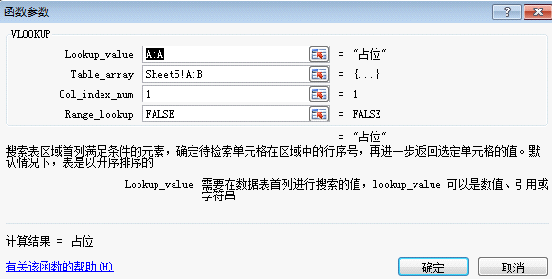

2）公式如图：



其中，第一个值是被匹配的大表，第二个值是匹配的小表，第三个值是输出小表的第几列数据，第四个值true模糊，false精确匹配，各个值之间用逗号分隔。

3）具体如图：

目的：查看右边表的值哪些在左边表中存在。

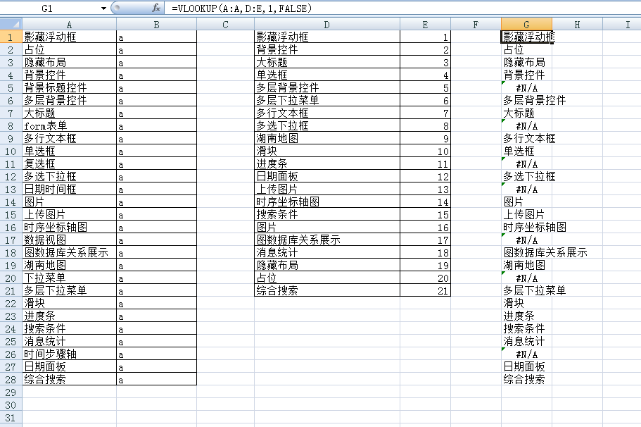

选中需要被匹配的大表的列（A）；

再选中要匹配的小表的列（D,E），表中必须包含匹配列（D）；

输入需要显示的小表的列（D即小表第1列）；

选择匹配风格。